Вебинар «Внедрение системы проектного управления в деятельность органов государственной власти и местного самоуправления»
Организатор: | Компания «Р.О.С.Т.У.»
Спикеры: | Горохова Дарья Викторовна
Участники: | Органы государственной власти субъектов РФ и органы местного самоуправления
Дата: | 27 апреля 2016 г.
Время начала: | 10:00 (мск)
План вебинара:
10:00 | Начало вебинара
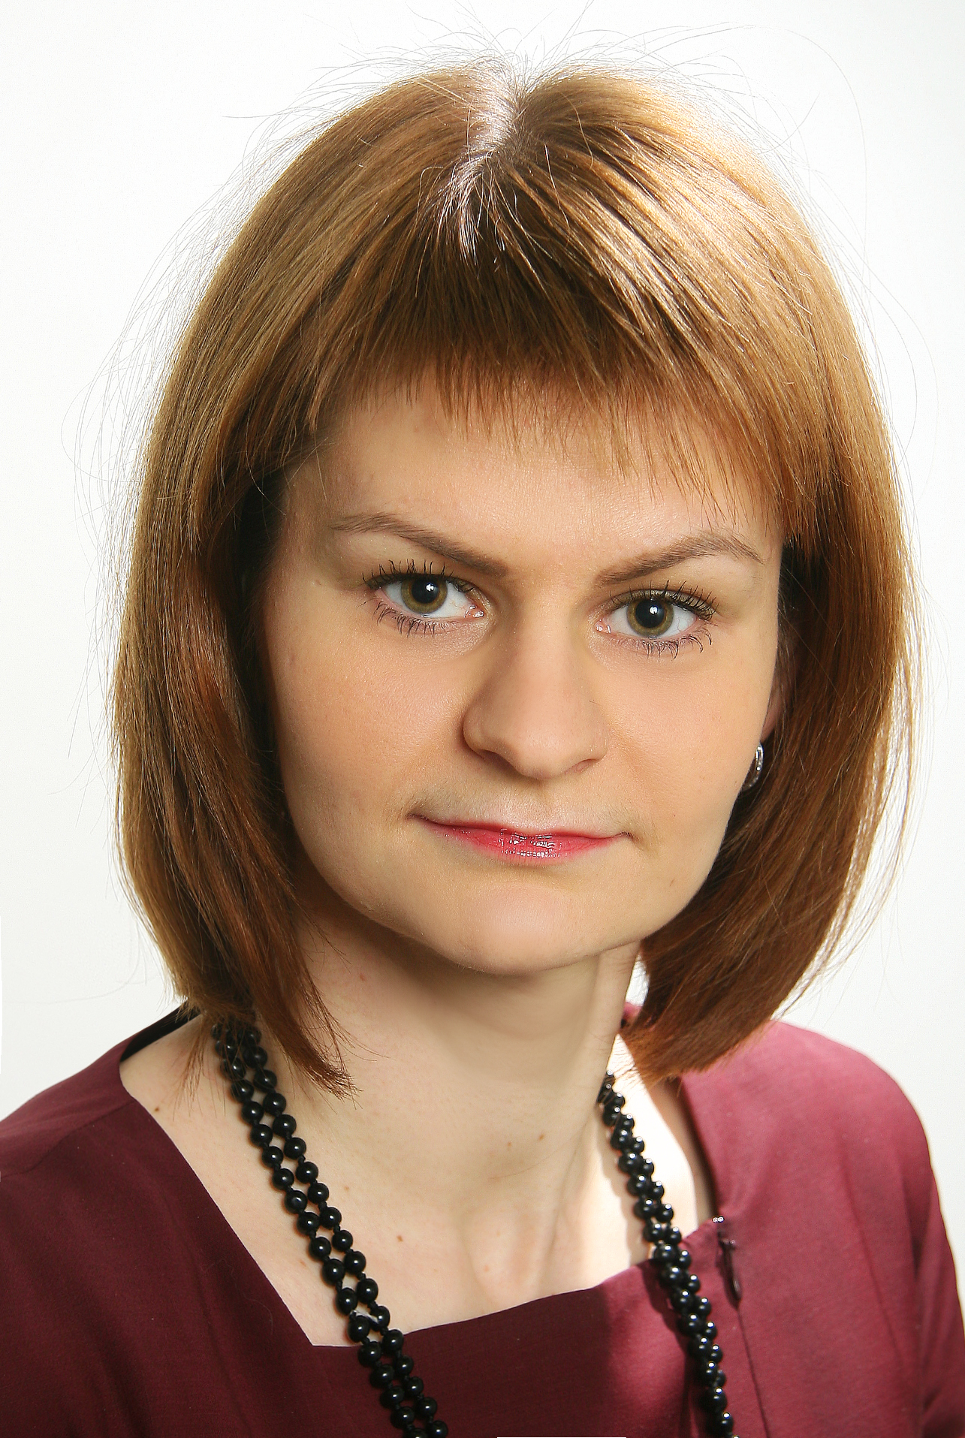 | Горохова Д.В. – заместитель начальника отдела методологии ООО «Р.О.С.Т.У.»  - Разработка нормативных регулирующих документов проектного управления.  - Организация проектной деятельности в органах государственной власти и местного самоуправления.  - Автоматизация проектного управления в органах государственной власти и местного самоуправления.
11:00 | Ответы на вопросы

